**ROSTLINNÁ SEZNAMKA**

**Teď už vím, jaké opylovače rostliny hledají!**

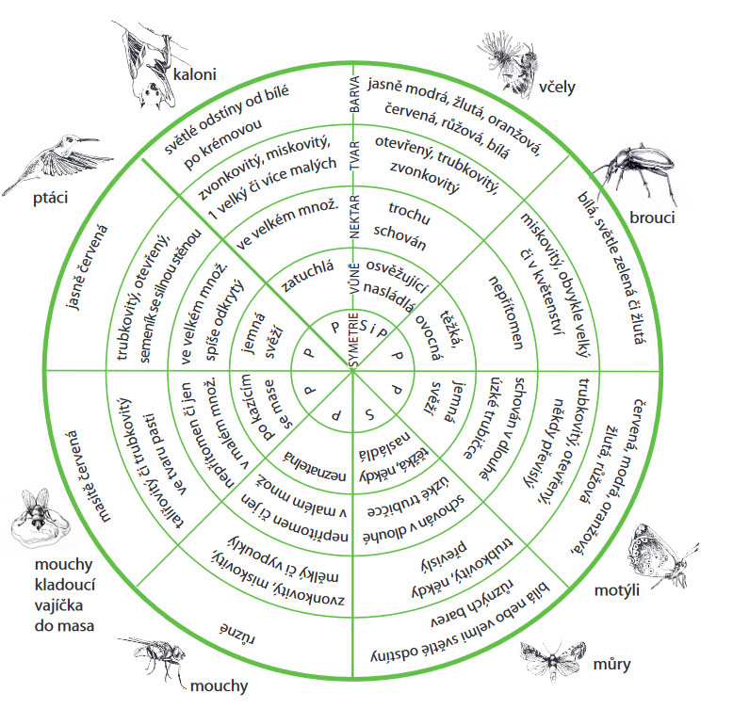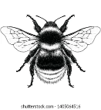

čmeláci

pestřenky